Martes
14
de diciembre

Segundo de Secundaria
Ciencias. Física

¿La luz es onda o partícula?

Aprendizaje esperado: describe la generación, diversidad y comportamiento de las ondas electromagnéticas como resultado de la interacción entre la electricidad y magnetismo.

Énfasis: identificar las situaciones en las que la luz se comporta como onda y en cuáles como partícula.

¿Qué vamos a aprender?

Conocerás qué es la luz y cómo es que funciona. Asimismo, analizarás las situaciones en que se comporta como onda o partícula y explorarás sobre la reflexión, la refracción y la difracción.

¿Qué hacemos?

Reflexiona en las siguientes preguntas. Anótalas en tu cuaderno y respóndelas, no hay respuestas correctas o incorrectas.

- ¿Qué es la luz?
- ¿Cómo interacciona con la materia?

La luz ha sido fuente de admiración y estímulo para la experimentación desde tiempos muy remotos. Su naturaleza ha estado sujeta a gran especulación. El hombre siempre ha estado interesado en saber qué es la luz y por qué vemos las cosas.

La evidencia más antigua que se conoce sobre la utilización de la luz, data del momento cuando nuestros antepasados aprendieron a manipular el fuego, que les permitía cocinar sus alimentos, proporcionarles calor e iluminarlos. En la antigüedad sólo se veía a la luz como lo opuesto a la oscuridad.

Se han encontrado espejos metálicos de bronce y cobre en estudios arqueológicos en Egipto, que datan del año 2900 antes de nuestra era. Estos indican que esas antiguas civilizaciones ya manipulaban la luz.

Fueron los griegos quienes se dieron cuenta que existía una relación entre la fuente de luz, los objetos y nuestros ojos.

Empédocles, teorizaba que la luz era un flujo que provenía de los ojos del observador, y que este tocaba los objetos, muy parecido al sentido del tacto.

Pitágoras de Samos y Leucipo, consideraban que la luz era algo que emanaba de los cuerpos luminosos en todas direcciones, este flujo de luz rebotaba en los objetos y al llegar a los ojos producía la sensación de la visión.

Incluso Platón propuso que la imagen que percibíamos era producto de la interacción de algo que salía de los ojos, de la fuente luminosa y del objeto que se observaba.

Pero en lo que todos coincidían, era que la luz estaba formada por partículas, las cuales se movían en trayectorias rectas a gran velocidad.

Esa hipótesis, fue retomada por Isaac Newton. En el siguiente video, observarás algunas características de su teoría y de otras que se formularon.

- ¿Existe la luz invisible?
https://www.youtube.com/watch?v=yUeA4Cvb98w

La teoría de Newton presentaba dificultades para explicar algunos fenómenos ópticos. Todos los fenómenos ópticos eran atribuidos a las interacciones mecánicas entre las partículas, tales como atracciones, repulsiones y choques. Es decir, la reflexión, la refracción y la difracción.

Para que te quede más claro lo anterior, observa el siguiente video.

- Ondas electromagnéticas.
https://www.youtube.com/watch?v=kULLeGOQOyo&t=78s

En el video anterior, sólo se explica la reflexión y la refracción, pero ¿qué es la difracción?

La difracción es la propiedad que poseen las ondas para rodear un obstáculo, cuando su propagación es interrumpida parcialmente.

Por ejemplo, imagina que estás afuera de un cuarto, justo al lado de una puerta abierta. Y que hay una persona que te está hablando desde dentro de la habitación. Si no fuera por la difracción, las ondas de sonido que emite la persona que está adentro no llegarían a ti.

Lo que ocurre, es que las ondas rodean el obstáculo y siguen su propagación.

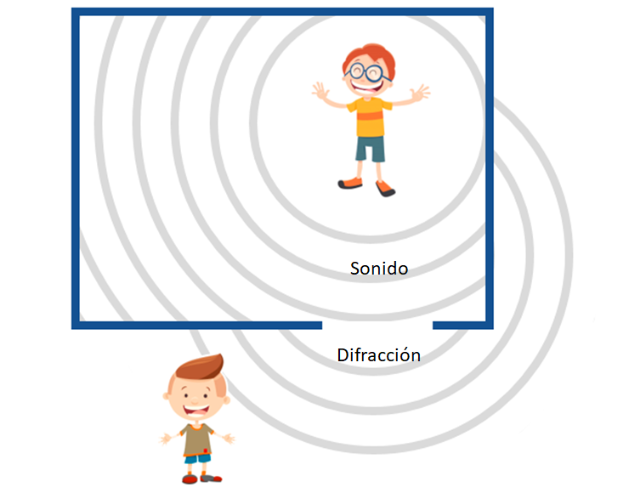

Entonces como Newton decía que las partículas de luz se mueven en línea recta, no podían tener difracción.

Para poder sortear estas dificultades, Newton agregó interacciones entre sus partículas y el supuesto medio de propagación de la luz, y también con los materiales con los que interactuaban.

Algo que explicaba Newton de manera más o menos satisfactoria, era por qué ocurría la separación de colores cuando la luz atravesaba un prisma.
Decía que las partículas de cada color eran de diferente tamaño y al pasar por el prisma se separaban.

La fama de Newton provocó que su teoría sobre la naturaleza de la luz, se considerara como verdadera a pesar de las fallas que tenía.

Todos esos fenómenos tan confusos y rebuscados en la teoría corpuscular de Newton eran explicados de forma más sencilla en la teoría de Huygens, ya que estaba basada en ondas, y utilizando esa premisa no tenían que buscarse tantas interacciones extras.

Huygens creía que la luz emitida por una fuente luminosa estaba formada por ondas, como las que aparecen cuando se deja caer un objeto en un recipiente con agua.

Huygens pensaba que la luz se propagaba por medio de ondas mecánicas emitidas por una fuente de luz. Como eran ondas mecánicas, necesitaban de un medio material por el cual propagarse, pero no se podía tocar ni ver. A este medio se le llamó éter.

Otro científico que apoyaba la teoría ondulatoria era Robert Hooke, sus trabajos fueron la base sobre la que Huygens construyó su teoría. Sin embargo, a la muerte de Hooke, las ideas de Huygens quedaron en el olvido.

No fue hasta principios del siglo XIX, cuando se observó el fenómeno de interferencia en la luz. Éste es un fenómeno característico del movimiento ondulatorio, y el hecho de observarlo con haces luminosos era una evidencia favorable para el modelo ondulatorio.

Cuando dos ondas se encuentran, interactúan entre sí. Pueden sumarse o restarse. Por ejemplo, si dejas caer dos piedras en un recipiente grande con agua, observarás que las ondas que provoca cada piedra interactuarán entre ellas. Se crearán patrones donde en algunas zonas las ondas se eliminan y en otras no, llamados patrones de interferencia.

Entonces es posible observar ese fenómeno con la luz, con el experimento de la doble rendija.

En la teoría corpuscular, si las partículas que emanan de una fuente de luz pasan a través de dos huecos, formarán un patrón de iluminación de dos líneas, porque es la luz que pasa por esas rendijas. Entonces si se proyecta la luz sobre alguna pantalla, deberías ver dos líneas iluminadas.

Sin embargo, en 1801 el médico y físico Thomas Young, realizó el experimento de la doble rendija con un haz de luz y lo que observó no fueron dos líneas iluminadas. Lo que pudo ver fue un patrón de líneas iluminadas y oscuras.

Como el que se muestra en la siguiente imagen.

Ese patrón de líneas iluminadas y oscuras, sólo se podría lograr si la luz fuera una onda.

En 1862, sucedió un acontecimiento importante, que terminó con la disputa de más de 150 años entre los dos modelos. El físico francés León Foucault logró medir la velocidad de la luz, en el aire y el agua. Comprobando que la luz viajaba a menor velocidad en el agua.

Esto contradecía la teoría de Newton acerca de la naturaleza de la luz, y sus ideas tuvieron que ser rechazadas definitivamente, ya que contradecían los resultados experimentales.

En 1864, el físico escocés James Clerk Maxwell, explicó que los fenómenos eléctricos están relacionados con los fenómenos magnéticos.

Los trabajos de Maxwell también indicaban que el éter no existía. Esto fue demostrado experimentalmente en 1887 por Albert Michelson y Edward Morley.

A partir de ese hecho, se acepta la idea de que las ondas electromagnéticas, como la luz, se propagan sin necesidad de un medio y, por lo tanto, también lo hacen en el vacío.

A pesar de que las ecuaciones de Maxwell integraban de forma extremadamente elegante los fenómenos ondulatorios electromagnéticos, había por ahí unos cabos sueltos.

El primero era el efecto fotoeléctrico. Este ocurría en algunos materiales cuando eran expuestos a un tipo específico de luz, y como resultado emitían electrones.

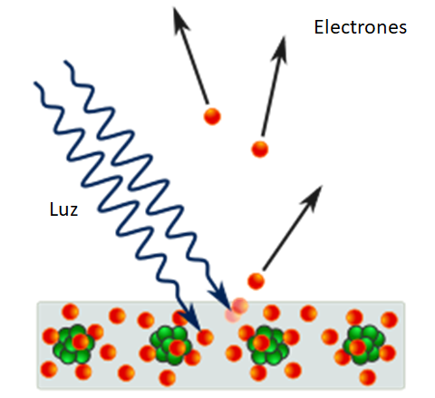

El segundo fenómeno era la emisión y absorción atómica de luz. La emisión ocurre cuando un gas es calentado. Los átomos del gas emiten luz de colores específicos dependiendo del tipo de elemento que se observara. En la absorción, se hace pasar luz blanca por un gas y se analizan los colores que el gas dejaba pasar.

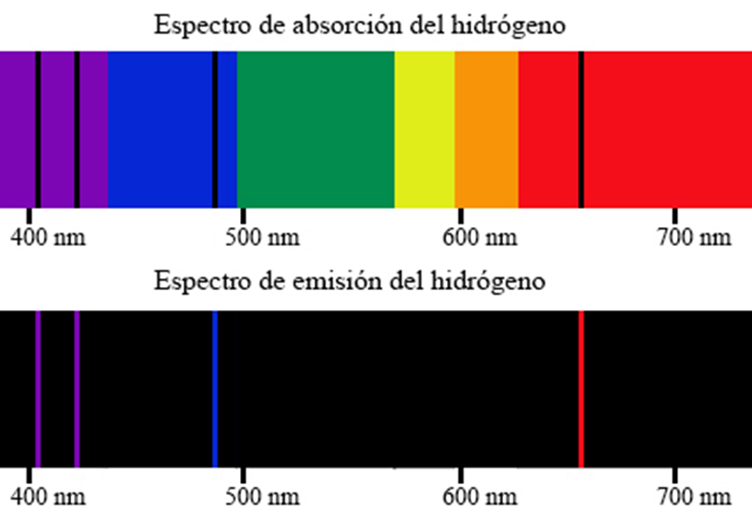

Esos fenómenos no podían ser explicados con la teoría ondulatoria. Pero por suerte, se contaba con la teoría cuántica de Max Planck. A groso modo indicaba que los electrones podían moverse entre los niveles de energía atómicos, si recibían o emitían una cantidad determinada de energía, a la cual le llamaban “cuanto”. Es decir, si un electrón recibía un “cuanto” de energía, podía subir un nivel. Y si bajaba de nivel, era porque emitía un cuanto de energía.

Con la ayuda de las ideas de Planck, Albert Einstein explicó el efecto fotoeléctrico.

El cuanto de luz recibió el nombre de fotón y estos eran partículas. Además, utilizando los fotones, se pudieron explicar también los fenómenos de emisión y absorción. Entonces se adoptó la idea de que la luz se comportaba como onda electromagnética en los fenómenos de propagación, interferencia, refracción y difracción. Pero se comportaba como partícula cuando interactuaba con la materia.

Este fenómeno de la luz como onda o como partícula, puedes observarlo en una cámara fotográfica. Primero, la luz entra por la lente de la cámara.
Esta luz se refracta al pasar por el sistema de lentes que tiene la cámara y converge para enfocarse en la película fotográfica, si es una cámara antigua. O en receptores fotosensibles, cuando son cámaras digitales.

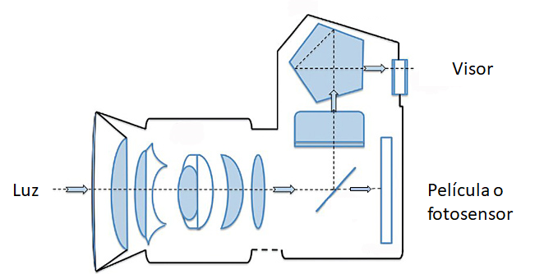

Entonces, como la luz pasa por un sistema de lentes y sufre refracciones y reflexiones, en esa parte se comporta como onda.

En las cámaras que utilizan rollo fotográfico, la película consiste en una emulsión de granos de halogenuro de plata cristalino, que absorben la energía de cada fotón que llega. Esta energía activa los cristales de todo el grano y con el revelador se completa el proceso fotoquímico, produciendo así nuestra foto favorita.

Mientras que, en las cámaras digitales, los foto-receptores detectan la energía de los fotones, y producen una corriente eléctrica que es interpretada como un color por el programa que construye la imagen en la pantalla del dispositivo. Cada foto-receptor, será un pixel en la imagen. Y en estas interacciones la luz se comporta como partícula.

De ese mismo modo funcionan nuestros ojos. La luz entra en forma de onda por nuestro cristalino y se refracta, ya que el cristalino hace la función de una lente. Y la luz, ya como partícula, interacciona con las células receptoras que se encuentran en nuestra retina. Esas células, mandan impulsos eléctricos a través del nervio óptico al cerebro, y este último lo interpreta como una imagen.

Ahora ya sabes que la luz tiene naturaleza ondulatoria y de partícula. También conociste un poco de cómo interactúa con la materia, intercambiando fotones con los átomos. Esa interacción es también responsable de los colores que se pueden observar.

Entonces, cuándo percibimos que algo es de un color determinado, es porque sus átomos absorbieron la luz de todos los colores, pero sólo emitieron la del color que se observa.

Los objetos de color negro absorben toda la energía, pero no la dejan salir. Por eso no se ve ningún color. Por otro lado, las cosas de color blanco emiten todos los colores de luz.

Para observar ese comportamiento, observa el siguiente video.

- Video. Experimento. La luz como onda.
https://youtu.be/VI6qt9bwgx8

Con esto, concluyes la sesión. Si deseas conocer más al respecto, puedes consultar tu libro de texto de Física.

El Reto de Hoy:

Retoma las preguntas del inicio. Si es necesario corrígelas o amplía lo que habías escrito.

- ¿Qué es la luz?
- ¿Cómo interacciona con la materia?

También, realiza un mapa mental del fenómeno de la luz, en donde menciones cuándo actúa como onda y cuándo como partícula. Recuerda que puedes construir un mapa mental con dibujos del tema, acompañados de algunas ideas breves.

No olvides compartir lo que aprendiste en esta sesión con tu familia.

¡Buen trabajo!

Gracias por tu esfuerzo.

Para saber más:
Lecturas

https://www.conaliteg.sep.gob.mx/

